Schulversuchspraktikum
Sina Bachsmann
Sommersemester
Klassenstufen 9 & 10

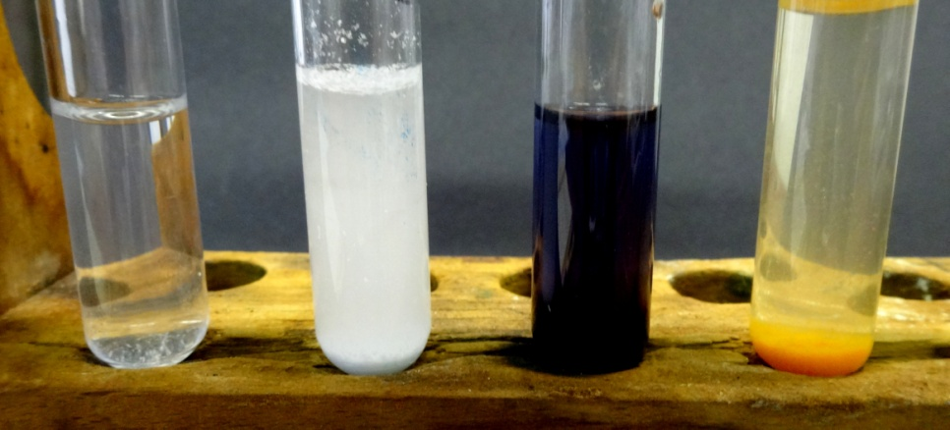

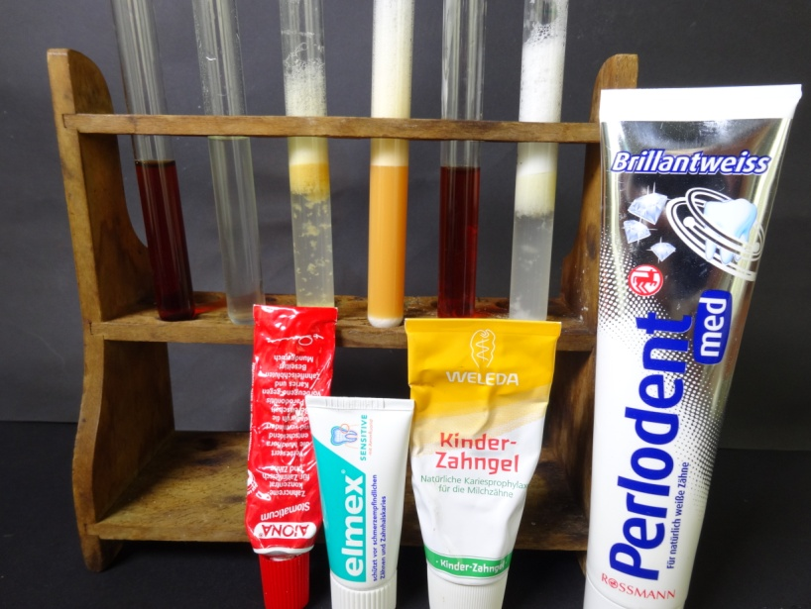

Halogene,
Nachweise in Alltagsgegenständen

Auf einen Blick:
Dieses Protokoll enthält einen Lehrerversuch und vier Schülerversuche zum Thema Halogene in Alltagsgegenständen. In allen Versuchen geht es darum, Nachweisreaktionen auf Alltagsgegenstände anzuwenden, um Halogene zu identifizieren. Dabei handelt es sich bei den Versuchen V1- V4 um qualitative Versuche. In Versuch V5 wird hingegen eine quantitative Messung von Chlorid-Ionen durchgeführt.
Das Arbeitsblatt „Fluorid-Ionen in Zahnpasta“ kann ergänzend zu V2 verwendet werden.

Inhalt

1 Lehrerversuche 2
1.1 V 1 – Jodat-Nachweis in jodiertem Speisesalz 2
2 Schülerversuche 5
2.1 V 2-Fluorid- Nachweis in Zahnpasta 5
2.2 V 3 – Chlorid-Nachweis in Alltagsgegenständen 7
2.3 V 4- Untersuchung von Speisesalz 8
2.4 V 5 – Qualitativer Nachweis von Chlorid-Ionen 11
3 Reflexion des Arbeitsblattes 15
3.1 Erwartungshorizont (Kerncurriculum) 15
3.2 Erwartungshorizont (Inhaltlich) 15

Beschreibung des Themas und zugehörige Lernziele
Die Halogene bilden eine eigene Familie der Elemente und damit die siebte Hauptgruppe im Periodensystem der Elemente. Sie kommen in vielfacherweise in der Natur vor und werden auch häufig in Alltagsgegenständen wie z.B. Zahnpasta, Deodorant oder Speisesalz eingesetzt. Der Nachweis der Halogene insbesondere in Alltagsgegenständen ist das Thema dieser Versuchsreihe.
Die Halogenid-Ionen treten im Kerncurriculum als ergänzende Differenzierung des Fachwissens im Basiskonzept Stoff-Teilchen auf. Die SuS sollen Nachweisreaktionen anwenden und dabei explizit qualitative Nachweisreaktionen durchführen. Diese Kompetenz der Erkenntnisgewinnung wird mit den folgenden Versuchen besonders gefördert, indem Halogene in verschiedenen Alltagsgegenständen mit unterschiedlichen Nachweisreaktionen identifiziert werden. So weisen die SuS in Jodat in Versuch 1 „Jodat-Nachweis in jodiertem Speisesalz“ und Versuch 4 „Untersuchung von Speisesalz“ nach. Außerdem werden Fluorid-Ionen ebenfalls in Salz, aber auch in Zahnpasta nachgewiesen. Verschiedene Lebensmittel werden in Versuch 5 „Qualitativer Nachweis von Chlorid-Ionen“ auf den Chlorid-Ionengehalt überprüft. Das zu Versuch V2 „Fluorid-Nachweis in Zahnpasta“ ergänzende Arbeitsblatt fördert und fordert insbesondere auch das im Kerncurriculum genannte Planen von geeigneten Untersuchungen und die kritische Auswertung der Ergebnisse.

Lehrerversuche

V 1 – Jodat-Nachweis in jodiertem Speisesalz
Dieser Versuch bietet eine Alternative zum klassischen Jod-Stärke-Nachweis und erweitert damit das Spektrum der Nachweisreaktionen.

Gefahrenstoffe
jodiertes Speisesalz |  |  | - |  |  | -
Chloroform |  |  | H351 H302 H373 H315 |  |  | P302+P352 P314
konz. Salzsäure |  |  | H314 H335 H290 |  |  | P280 P301+P330+P331 P305+P351+P338
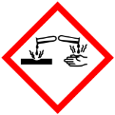

Materialien: Reagenzglas, Pipetten, Spatel, Stopfen
Chemikalien: jodiertes Speisesalz, Chloroform, Salzsäure
Durchführung: Zunächst wird ein Spatel jodiertes Speisesalz in Wasser gelöst und mit Chloroform unterschichtet. Dann wird tropfenweise Salzsäure hinzugefügt und vorsichtig geschüttelt.
Beobachtung: Beim Unterschichten mit Chloroform entstehen zwei Phasen. Nach der Zugabe der Salzsäure färbt sich die untere Phase schwach rosa.
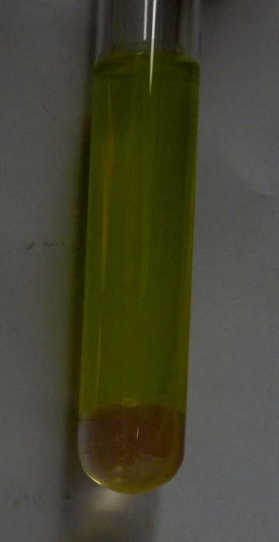
Abbildung 1: Das Bild zeigt die Rosafärbung in der unteren Phase
Deutung: Bei der Zugabe von Salzsäure wird das in Speisesalz enthaltene Jodat zu Jod reduziert. Dieses löst sich in der organischen Chloroformphase und färbt diese rosa.
$$2 {{IO}_{3}^{-}}_{\left(aq\right)} + 10 e^{-} + 12 H_{\left(aq\right)}^{+} → {I_{2}}_{\left(solv\right)}+ 6 H_{2}O_{\left(l\right)}$$
Entsorgung: Nach der Behandlung mit Thiosulfatlösung wird die Lösung im Abfall für organische Abfälle entsorgt.
Literatur: G. Schwendt, Noch mehr Experimente mit Supermarktprodukten, WILEY-VCH, 2003, S. 206

Der Versuch kann nicht als Schülerversuch durchgeführt werden, da für Chloroform eine Tätigkeitsbeschränkung vorliegt.
Der Versuch zeigt eine Alternative zum Stärke-Nachweis und bietet den SuS so eine Erweiterung der Nachweisreaktionen.

Schülerversuche

V 2-Fluorid- Nachweis in Zahnpasta
In diesem Versuch lernen die SuS einen Nachweis von Fluorid-Ionen kennen und können damit verschiedene Zahnpasten auf das Vorhandensein von Fluorid-Ionen testen. Dieser Nachweis ist durch einen Farbumschlag sehr anschaulich.
Gefahrenstoffe
Ammoniumthiocyanat |  |  | H332 H312 H302 H412 |  |  | P273 P302+P352
Eisen(III)-Chlorid |  |  | H302 H315 H318 H317 |  |  | P280 P302+P352 P305+P351+P338 P313
Natriumfluorid |  |  | H301 H319 H315 |  |  | P305+P351+P338 P302+P352 P309+P310

Materialien: Reagenzgläser, Becherglas
Chemikalien: Ammoniumthiocyanat, Eisen(III)-Chlorid, Natriumfluorid, verschiedene Zahnpasten
Durchführung: In einem Becherglas wird eine Eisen(III)-Chlorid-Lösung mit Ammoniumthiocyanat versetzt und mit dest. Wasser so verdünnt, dass die Lösung durchsichtig wird. Diese Lösung wird gleichmäßig in die Reagenzgläser aufgeteilt.
Mit den Zahnpasten werden jeweils durch Zugabe von wenig Wasser Aufschlämmungen hergestellt. Die Proben werden dann zu der Lösung in den Reagenzgläsern gegeben und vorsichtig geschüttelt. Als Vergleichsprobe wird auch ein Reagenzglas mit Natriumfluoridlösung versetzt.
Beobachtung: Bei der Zugabe von Ammoniumthiocyanat zur Eisen(III)-Chlorid-Lösung färbt sich diese tief rot. Bei der Zugabe der Natriumfluoridlösung entfärbt sich die Lösung. Bei den Zahnpasten sind verschiedene Farbänderungen, die der folgenden Abbildung dokumentiert sind, zu beobachten. 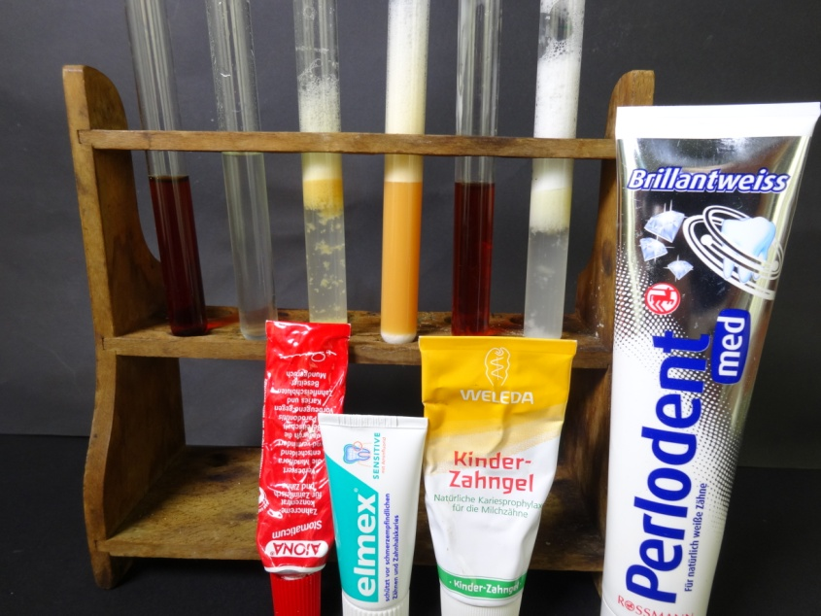
Abbildung 2: Das Bild zeigt von links die rote Ausgangslösung, die entfärbte Lösung mit Natriumfluoridlösung und die mit den Zahnpastaproben versetzten Lösungen. Dabei entfärbt die Zahnpasta aus der Apotheke (3. Von links) und Perlodent (6. Von links) die Ausgangslösung komplett, Elmex färbt die Lösung orange und beim Kinder-Zahngel bleibt die Lösung rot.

Deutung: Durch die Zugabe der Thiocyanat-Lösung zur Eisen(III)-Lösung entsteht eine Verbindung, welche die Lösung tief rot färbt. Fluorid-Ionen verdrängen die Thiocyanat-Ionen aus dieser Verbindung, sodass die Lösung entfärbt wird.
Durch die Entfärbung kann nun gedeutet werden, dass in dem Kinder-Zahngel keine Fluorid-Ionen enthalten sind. In den anderen Zahnpasten schon, wobei in Elmex eine geringere Konzentration vorliegt, weil die Lösung nicht entfärbt wird, sondern sich Orange färbt.
Entsorgung: Eisenhaltige Lösungen werden im Schwermetallbehälter entsorgt.
Literatur: Herbst-Irmer, R. (2013). Skript zum anorganisch-chemischen Fortgeschrittenenpraktikum für Lehramtskandidaten. Göttingen: Universität Göttingen, S. 80.
G. Schwendt, Noch mehr Experimente mit Supermarktprodukten, WILEY-VCH, 2003, S. 196.
Mit diesem Versuch lernen die SuS eine neue Nachweisreaktion kennen, die sehr anschaulich ist. Allerdings muss der Farbumschlag didaktisch so reduziert werden, dass nicht auf die Komplexbildung eingegangen werden muss. Stattdessen kann der Farbumschlag mit einem Ionenaustausch begründet werden.
Der Versuch lässt sich sowohl im Rahmen von Nachweisreaktionen als auch bei der Behandlung der Elementenfamilie der Halogene einsetzen.

V 3 – Chlorid-Nachweis in Alltagsgegenständen
In diesem Versuch lernen die SuS eine Nachweisreaktion für Chlorid-Ionen kennen und wenden diese auf verschiedene Alltagschemikalien wie Deo oder Reiniger an.

Gefahrenstoffe
Silbernitratlösung |  |  | H272 H314 H410 |  |  | P273 P280 P301+P330+P331 P305+P351+P338
Salpetersäure |  |  | H272 H314 H290 |  |  | P260 P280 P301+P330+P331 P305+P351+P338

Materialien: Reagenzgläser
Chemikalien: Silbernitratlösung, Salpetersäure, verschiedene Alltagschemikalien
Durchführung: In je ein Reagenzglas wird etwas von dem Alltagsgegenstand gegeben und mit 5mL dest. Wasser versetzt. Dann wird mit Salpetersäure angesäuert und anschließend Silbernitratlösung zugegeben.
Beobachtung: Durch die Zugabe der Silbernitratlösung bildet sich sowohl beim Deo als auch beim WC- und Chlorreiniger ein voluminöser Niederschlag.
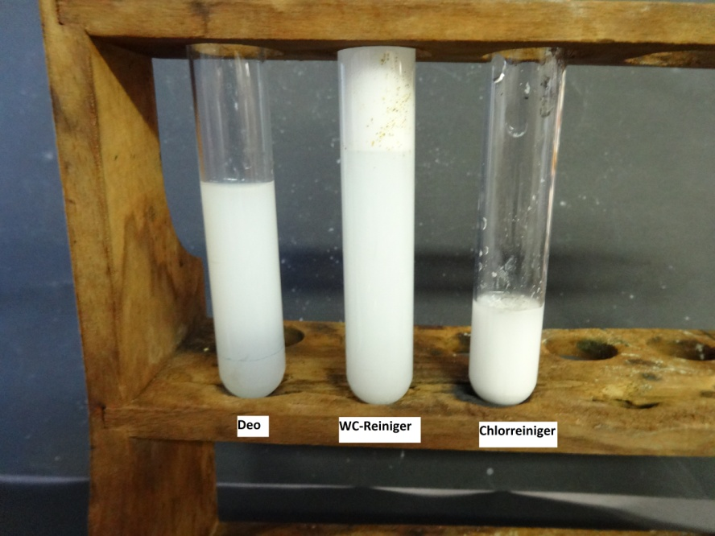
Abbildung 3: Das Bild zeigt die Reagenzgläser nach der Zugabe von Silbernitratlösung

Deutung: Durch die Zugabe von Silbernitratlösung fällt Silberchlorid als Niederschlag aus.
$$Ag_{\left(aq\right)}^{+}+Cl_{\left(aq\right)}^{-}→AgCl_{\left(s\right)}↓$$
Entsorgung Der Niederschlag wird in Ammoniaklösung gelöst und anschließen in den Schwermetallabfall gegeben.
Literatur: Dr. C. Bruhn, http://www.chemgapedia.de/vsengine/vlu/vsc/de/ch/6/ac /versuche/anionen/_vlu/chlorid.vlu/Page/vsc/de/ch/6/ac/versuche/anionen/chlorid/nachweis.vscml.html, (abgerufen am 15.08.2014)

Der Nachweis mit Silbernitratlösung ist nicht eindeutig für Chlorid-Ionen. Bei Iodid- und Bromid-Ionen fällt ebenfalls ein Niederschlag aus. Dieser ist allerdings gut zu unterscheiden. Die SuS sollten die Nachweise daher schon kennen oder Vergleichsproben durchführen. Außerdem kann der Niederschlag mit Ammoniaklösung versetzt werden, um zu überprüfen, ob es sich um Silberchlorid handelt, da Silberiodid und Silberbromid sich nicht lösen, Silberchlorid hingegen schon.

V 4 - Untersuchung von Speisesalz
In diesem Versuch sollen die SuS verschiedene Nachweisreaktionen mit Speisesalz durchführen. Dabei wird ein zu V1 unterschiedlicher Nachweis von Iodat-Ionen durchgeführt.

Gefahrenstoffe
Silbernitratlösung |  |  | H272 H314 H410 |  |  | P273 P280 P301+P330+P331 P305+P351+P338
Salpetersäure |  |  | H272 H314 H290 |  |  | P260 P280 P301+P330+P331 P305+P351+P338
Ammoniumthiocyanat |  |  | H332 H312 H302 H412 |  |  | P273 P302+P352
Eisen(III)-Chlorid |  |  | H302 H315 H318 H317 |  |  | P280 P302+P352 P305+P351+P338 P313
Stärkelösung |  |  | - |  |  | -
Salzsäure (w=10%) |  |  | H315 H335 |  |  | P261 P280 P305+P338+P310
Kaliumiodid |  |  | - |  |  | -

Materialien: Reagenzgläser, Pasteurpipetten, Spatel, Becherglas
Chemikalien: Silbernitratlösung, Salpetersäure, Ammoniumthiocyanat, Eisen(III)-Chlorid, Stärkelösung, Salzsäure, Kaliumiodid
Durchführung: Eine Spatelspitze des Salzes wird in dest. Wasser gelöst und in den folgenden Teilversuchen untersucht:
Teilversuch a)- Chlorid-Nachweis
In je ein Reagenzglas wird etwas von der Salzlösung gegeben und mit Salpetersäure angesäuert. Anschließend wird Silbernitratlösung zugegeben.
Teilversuch b)- Iodat-Nachweis
Zu der Salzlösung wird Stärkelösung zugetropft und einige Tropfen 10%-ige Salzsäure zugegeben. Anschließend wird die Lösung mit einer Spatelspitze Kaliumiodid versetzt.
Teilversuch c)- Fluorid-Nachweis
In einem Becherglas wird eine Eisen(III)-Chlorid-Lösung mit Ammoniumthiocyanat versetzt und mit dest. Wasser so verdünnt, dass die Lösung durchsichtig wird. Diese Lösung wird in ein Reagenzglas gegeben und mit der Salzlösung versetzt. Dann wird vorsichtig geschüttelt.

Beobachtung: Teilversuch a)
Es fällt ein weißer Niederschlag aus.
Teilversuch b)
Bei der Zugabe von Kaliumiodid färbt sich die Lösung dunkel blau.
Teilversuch c)
Bei der Zugabe von Ammoniumthiocyanat zur Eisen(III)-Chlorid-Lösung färbt sich diese tief rot. Bei der Zugabe der Salzlösung, entfärbt sich diese.
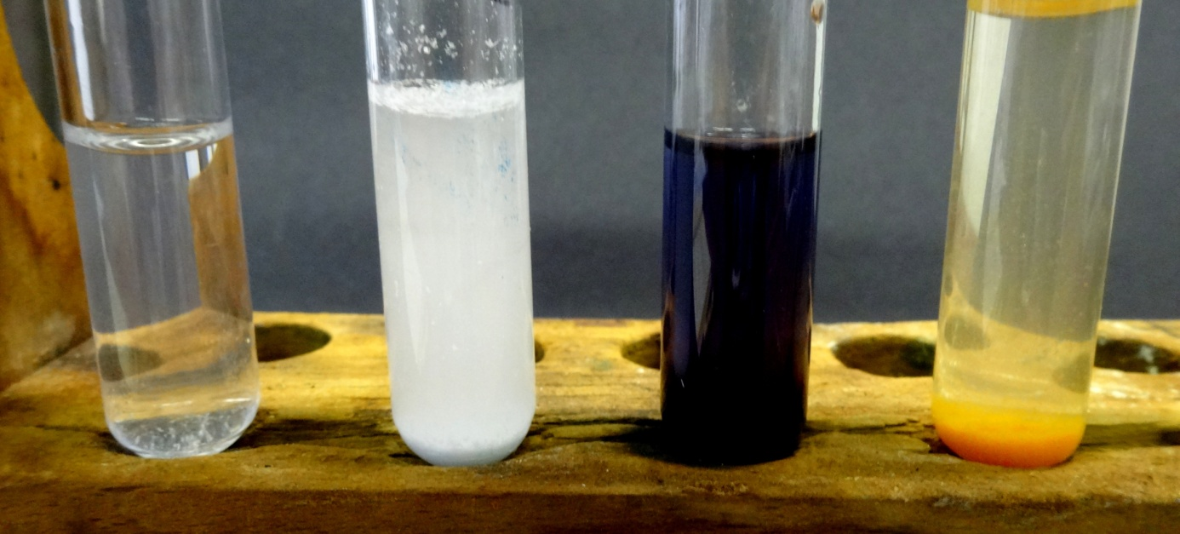
Abbildung 4: Das Bild zeigt die Salzlösung sowie die positiven Nachweise von Chlorid-, Iodat- und Fluorid-Ionen
Deutung: Teilversuch a)
Durch die Zugabe von Silbernitratlösung fällt Silberchlorid als Niederschlag aus.
$$Ag_{\left(aq\right)}^{+}+Cl_{\left(aq\right)}^{-}→AgCl_{\left(s\right)}↓$$
Teilversuch b)
In saurem Milieu reagieren Iodat-Ioden mit Iodid-Ionen zu Iod. Durch die Stärke-Lösung bildet sich ein Jod-Stärke-Komplex, der die Lösung blau färbt.
$$I{O_{3}^{-}}_{\left(aq\right)}+5I_{\left(aq\right)}^{-}+6H_{\left(aq\right)}^{+}→3{I_{2}}_{\left(aq\right)}+3H_{2}O_{\left(l\right)}$$

Teilversuch c)
Durch die Zugabe der Thiocyanat-Lösung zur Eisen(III)-Lösung entsteht eine Verbindung, welche die Lösung tief rot färbt. Fluorid-Ionen verdrängen die Thiocyanat-Ionen aus dieser Verbindung, sodass die Lösung entfärbt wird.
Entsorgung: Teilversuch a)
Der Niederschlag wird in Ammoniaklösung gelöst und anschließend in den Schwermetallabfall gegeben.
Teilversuch b)
Nach der Behandlung mit Thiosulfatlösung wird die Lösung im Abfall für Schwermetall entsorgt.
Teilversuch c)
Eisenhaltige Lösungen werden im Schwermetallbehälter entsorgt.
Literatur: Herbst-Irmer, R. (2013). Skript zum anorganisch-chemischen Fortgeschrittenenpraktikum für Lehramtskandidaten. Göttingen: Universität Göttingen, S. 80
G. Schwendt, Noch mehr Experimente mit Supermarktprodukten, WILEY-VCH, 2003, S. 196 & 206
Dr. C. Bruhn, http://www.chemgapedia.de/vsengine/vlu/vsc/de/ ch/6/ac/versuche/anionen/_vlu/chlorid.vlu/Page/vsc/de/ch/6/ac/versuche/anionen/chlorid/nachweis.vscml.html, (abgerufen am 15.08.2014)

Der Versuch kann ans Ende einer Unterrichtseinheit zu Nachweisen von Halogenen gesetzt werden. Dazu kann den SuS verschiedene unbekannte Salze gegeben werden, sodass die SuS mit den Nachweisreaktionen herausfinden müssen, um welche Proben es sich handelt.

V 5 – Qualitativer Nachweis von Chlorid-Ionen
In diesem Versuch sollen die SuS den Chlorid-Ionengehalt von verschiedenen Lebensmitteln mittels einer Titration ermitteln

Gefahrenstoffe
Silbernitratlösung |  |  | H272 H314 H410 |  |  | P273 P280 P301+P330+P331 P305+P351+P338
Fluorescein |  |  | H272 H314 H290 |  |  | P260 P280 P301+P330+P331 P305+P351+P338

Materialien: Bürette, Bürettenhalter, Magnetrührer, Becherglas
Chemikalien: Silbernitratlösung, Fluorescein, verschiedene Lebensmittel
Durchführung: Das zu untersuchende Lebensmittel wird in einem Möser zerrieben. Dann wird ca 50 mL dest. Wasser hinzugegeben und filtriert. Das Filtrat wird zur Chlorid-Ionenbestimmung genutzt. Dazu wird dem Filtrat ein kleine Spatelspitze Fluorescein zugegeben und mit einer 0,1 molaren Silberchloridlösung bis zum Farbumschlag titriert.
Beobachtung: Durch die Zugabe von Fluorescein färbt sich die vorher farblose Lösung gelb. Während der Titration mit Silbernitratlösung bildet sich ein weißer Niederschlag. Am Äquivalenzpunkt findet ein Farbumschlag von weiß zu schwach rosa statt.
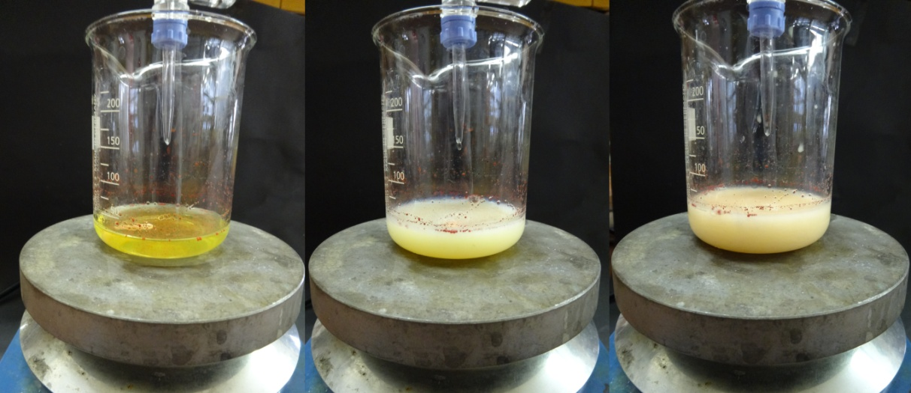
Abbildung 5: Das Bild zeigt die zu untersuchende Lösung vor, während und nach der Titration mit Silbernitratlösung

Deutung: Durch die Zugabe von Silbernitratlösung fällt Silberchlorid als Niederschlag aus.
$$Ag_{\left(aq\right)}^{+}+Cl_{\left(aq\right)}^{-}→AgCl_{\left(s\right)}↓$$
Solange noch Chlorid-Ionen in der Lösung enthalten sind, fällt weiter Niederschlag aus. Der Äquivalenzpunkt der Titration wird durch den Farbumschlags des Fluorescein deutlich. Dieser wechselt nach der vollständigen Ausfällung der Chlorid-Ionen die Farbe von gelb zu rosa.
Anhand des zugegebenen Volumens der Silbernitratlösung kann dann die Chlorid-Ionenkonzentration berechnet werden.
Entsorgung Der Niederschlag wird in Ammoniaklösung gelöst und anschließend in den Schwermetallabfall gegeben.
Literatur: http://illumina-chemie.de/massanalytische-bestimmung-von-halogeniden -nach-fajans-t3769.html (zuletzt abgerufen am 16.08.2014)
Dieser Versuch stellt im Gegensatz zu allen anderen Versuchen einen quantitativen Nachweis dar. Außerdem wird die Experimentierfähigkeit gefördert, da die Methode der Titration verwendet wird.

Arbeitsblatt – Fluorid-Ionen in Zahnpasta
Aufgabe 1 Nenne min. drei Alltagsgegenstände, in denen Halogenid-Ionen enthalten sind.
Aufgabe 2 Dir sind vier verschiedene Zahnpasten gegeben. Plane ein Experiment zum Nachweis für Fluorid-Ionen und führe dieses durch.
Aufgabe 3 Lies den folgenden Artikel und bewerte die in Aufgabe 2 untersuchten Zahnpasten. Gehe hierbei auch auf verschiedene Verwender der Zahnpasten ein.
Zahncremes sollen das Gebiss weiß halten und Karies verhindern. Doch immer wieder hört man, das in vielen Produkten enthaltene Fluorid sei gesundheitsschädlich. Ist der Slogan von der gesunden Zahncreme also eine Lüge?
[…]
Immer wieder kursieren Warnungen vor Fluorid im Internet: Das Spurenelement vergifte den Körper, heißt es da, Fluorid sei eine der größten Gesundheitslügen. Diese Warnungen wurden in den vergangenen Wochen tausendfach auf Twitter und Facebook geteilt und sorgten für große Verunsicherung bei den Verbrauchern. Insbesondere Zahnpasta bereitet vielen Unbehagen, denn seit einigen Jahrzehnten wird diese künstlich mit dem Spurenelement angereichert. Dafür gibt es auch gute Gründe. […]
Heute belegen zahlreiche Studien zweifelsfrei die positive Wirkung des Spurenelements. Mit modernen Zahnpasten lassen sich durch das Fluorid bis zu 40 Prozent aller Kariesfälle verhindern. "Der Nutzen ist auf höchstem wissenschaftlichen Niveau untersucht", sagt Stefan Zimmer, der an der Universität Witten/Herdecke den Lehrstuhl für Zahnerhaltung und Präventive Zahntechnik leitet. Die Stiftung Warentest bewertet das Spurenelement als so bedeutend, dass alle Zahnpasten ohne Fluorid in ihren Tests sofort durchfallen. […]
Gefahr für weiße Flecken auf den Zähnen
[…]
Kommt es dennoch zu einer Überdosis, droht Kindern ein ästhetisches Problem. Ihr Körper lagert das Fluorid bei der Bildung der Zähne direkt in den Schmelz ein. Bei großen Mengen entstehen weiße Flecken oder Streifen, sogenannte Fluorosen. Aus diesem Grund sollten Kinder bis zum Alter von sechs Jahren spezielle, fluoridreduzierte Zahnpasten benutzen. […]
Mit Zahnpasta ist das kaum zu schaffen. Der Fluoridanteil darf bei Erwachsenenpasten höchstens 0,15 Prozent, bei Kinderpasten höchstens 0,05 Prozent betragen. "Bei sachgerechter Anwendung (also Putzen der Zähne und anschließendes Ausspucken, nicht Verspeisen des Inhalts von Zahnpastatuben in großen Mengen) ist eine Vergiftung mit Zahnpasta aufgrund der geringen Fluoridmenge nicht möglich", schreibt auch das BfR.
Fazit: Fluorid schützt in geringen Mengen, wie sie in Zahnpasta enthalten sind, die Zähne vor Karies. Eine Gefahr für die Gesundheit von Knochen und Zähnen droht erst, wenn jemand über Jahre hinweg immer wieder größere Mengen Zahnpasta isst.
Quelle: http://www.spiegel.de/gesundheit/diagnose/wie-gefaehrlich-ist-das-fluorid-in-der-zahnpasta-a-946074.html (abgerufen am 18.08.2014)

Reflexion des Arbeitsblattes
Dieses Arbeitsblatt soll den SuS zum einen deutlich machen welche Halogene in welchen Alltagsgegenständen vorhanden sind und zum andern explizit den Nachweis von Fluorid-Ionen den SuS nahe bringen. Außerdem soll die Bewertungskompetenz gefördert werden, indem die SuS adressatengerecht Zahnpasten bewerten.

Erwartungshorizont (Kerncurriculum)
Fachwissen: Die SuS nennen Halogenid-Ionen und wissen, wo sie diese in ihrer Lebenswelt umgeben. (Aufgabe 1)
Erkenntnisgewinnung: Die SuS wenden Nachweisreaktionen an. (Aufgabe 2)
Kommunikation: Die SuS prüfen Angaben über Produkte hinsichtlich ihrer fachlichen Richtigkeit. (Aufgabe 2)
Bewertung: Die SuS erkennen, diskutieren und bewerten die Vor- du Nachteile von Rohstoffen und Produkten. (Aufgabe 3)
Aufgabe 1 fällt in den Anforderungsbereich I, weil die SuS Wissen reproduzieren müssen. Dagegen ist Aufgabe 2 dem Anforderungsbereich II und III zu zuordnen, weil die SuS bekanntes Wissen anwenden und auf Alltagschemikalien transferieren müssen. In Aufgabe 3 transferieren die SuS ihr aus Aufgabe 2 gewonnen Wissen auf den Artikel und bewerten diesen. Daher gehört diese Aufgabe zum Anforderungsbereich III.

Erwartungshorizont (Inhaltlich)
Aufgabe 1 Die SuS nennen z.B. jodiertes Speisesalz, Chlorreiniger und Deo.
Aufgabe 2 Die SuS planen ein Nachweisexperiment mit einem Eisen(III)-Salz und einem Thiocyanat-Salz (z.B. Ammoniumthiocyanat). Bei der Durchführung versetzten sie die rote Eisen(III)-Thiocyanatlösung mit den Zahnpastaproben und deuten das Entfärben der Lösung auf das Vorhandensein von Fluorid-Ionen.
Aufgabe 3 Die SuS bewerten Zahnpasten, die in Aufgabe 2 die rote Lösung entfärben, für einen Erwachsenen positiv und für Kinder ungeeignet. Zahnpasten, die keinen positiven Fluorid-Ionennachweis bewirken, bewerten die SuS entgegen gesetzt und begründen dies mit den im Artikel genannten Gründen.
So sagen die SuS, dass die Zahnpasta, die keine Fluorid-Ionen enthält, besonders für Kinder geeignet ist, da eine zu hohe Konzentration an Fluorid-Ionen zu ästhetischen Problemen führt.
Weiter bewerten die SuS die Zahnpasten mit positivem Fluorid-Nachweis für Erwachsene als positiv, da Fluorid dem Artikel zu Folge bis zu 40 Prozent aller Kariesfälle verhindert.

